ПОСТРОЕНИЕ РАЗРЕЗОВ
Графическая часть технического отчета для разработки проектной документации должна содержать ряд графических документов, в том числе инженерно-геологические разрезы.
С помощью построения геологических разрезов становится возможным отобразить форму рудного тела и представить его положение среди вмещающих пород в данном сечении – вертикальном, горизонтальном и наклонном. Например, при горизонтальном залегании пластовых залежей с выдержанной мощностью система геологических разрезов является одной из основных видов графической документации, отображающей морфологию и условия залегания месторождения.
Ориентировку линии разреза относительно сторон света, как правило, принимают слева направо: юг_север; юго-запад_северо-восток; запад_восток; северо-запад _юго-восток.
В нашем случае, когда линии профилей расположены горизонтально, линию разреза проводим с ЗАПАДА на ВОСТОК.
В случаях вертикального расположения, линию разреза проводим СНИЗУ в ВВЕРХ
При построении разреза используем ВИД В ПЛАНЕ. 

Перешли в план. И переходим к построению разрезов.
Инструменты для построения разрезов, сохранение разрезов
Панель инструментов Разрезы в Визексе содержит инструменты для настройки и просмотра вертикальных разрезов в любой ориентации:

С помощью данной панели инструментов вы можете:
• Использовать Инструмент Разреза для того, чтобы отобразить разрез в любом направлении (настраивая параметры расположения и ориентации разреза);
• Внести сведения о расположении ортогонального разреза (для настройки ориентации вы будете работать с окном Разрезы, о котором говорится ниже);
• Использовать инструмент Переместить плоскость разреза для того, чтобы ровно переместить плоскость разреза по вашим данным.

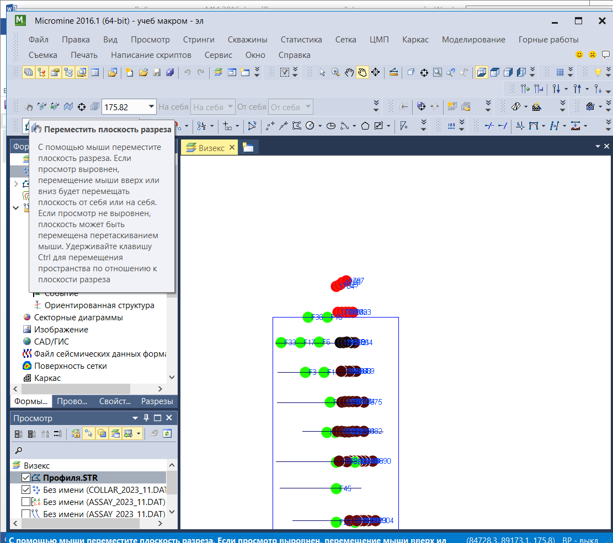

Во всех случаях вы также:
• Работаете с опциями Расстояние на себя и Расстояние от себя, регулируя величину коридора просмотра;
• По желанию применяете опцию Шаг для того, чтобы настроить расстояние шага между разрезами;
• Используете инструмент Ограничить обзор , чтобы перейти в режим ограничения просмотра (ограничение коридором просмотра). Окно Разрезы содержит и другие инструменты для работы с разрезами. Благодаря ему вы получаете прямой доступ к диалоговому окну
Границы просмотра, а также к другим сохраненным наборам форм Границ просмотра . Кроме этого, в нем находится раздел Стандартные разрезы, содержащий такие виды как ПЛАН или НА СЕВЕР.
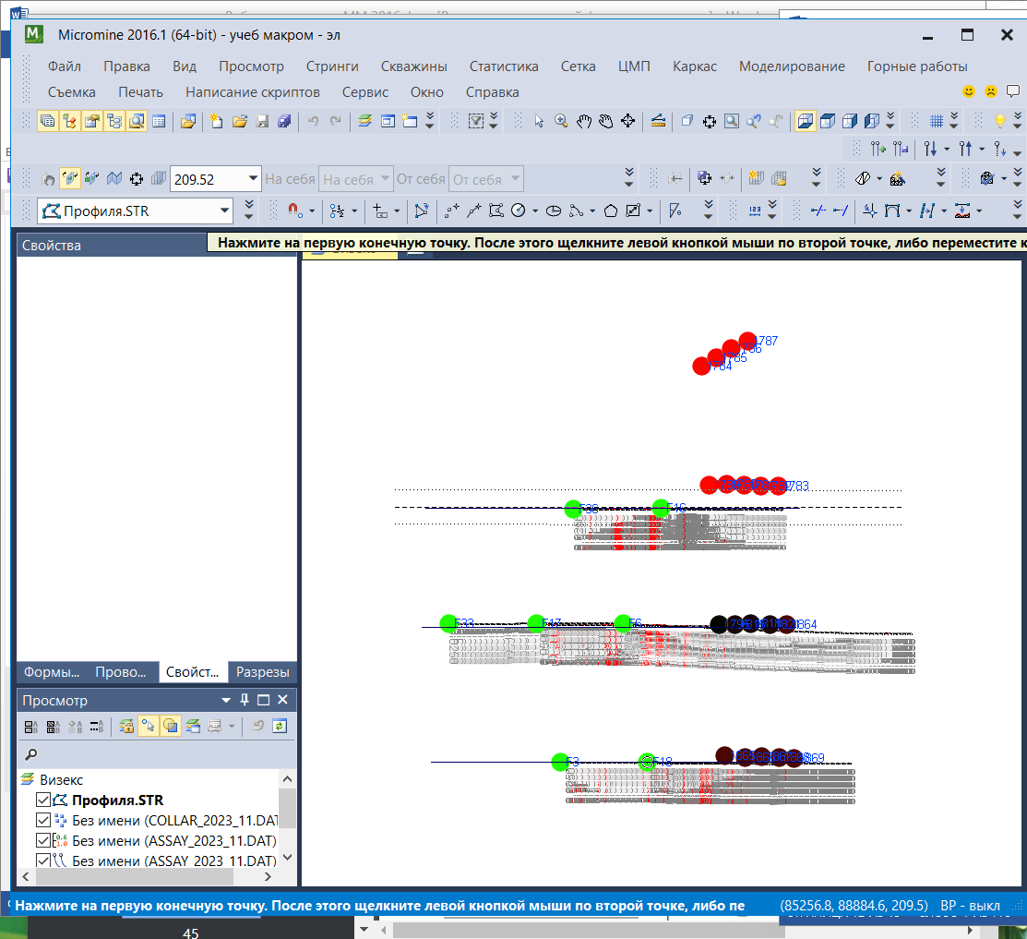

Инструмент Разреза предоставляет вам возможность быстро построить вертикальный разрез в любой ориентации. Выберите Инструмент Разреза и проведите в нужном месте линию разреза. Вы можете ограничить линию значением 30° или 45°, удерживая клавишу Ctrl во время перемещения линии. После того, как вы отпустите кнопку мышки, Визекс прорисует разрез, определенный линией. Применение этого инструмента также ограничивает обзор посредством указания текущих значений расстояния на себя и от себя.
Для того чтобы настроить ориентацию вида с помощью окна Разрезы, дважды нажмите Стандартные разрезы, где отобразятся такие разрезы как ПЛАН или НА СЕВЕР. Визекс выстроит изображение согласно направлению, которое вы задали, и автоматически обрежет вид, используя текущее расположение разреза с указанными расстояниями на себя и от себя.
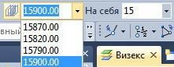
Если установлен ортогональный вид, опция Разрез или Превышение должна быть активирована. Используйте ее, чтобы быстро изменять расположение разреза, впечатывая новые значения. Эта функция запоминает предыдущие значения ввода, поэтому после внесения номера разреза в поле, вы можете легко начать работать с ним вновь, пользуясь ниспадающим списком, как показано здесь:

Данная опция контроля недоступна при работе с наклонными (неортогональными) разрезами, в таком случае вам необходимо использовать Инструмент Разреза
Величина разреза регулируется с помощью инструментов Расстояние на себя и Расстояние от себя (при любой ориентации) .
Активировав опцию Ограничить обзор , вы можете использовать кнопки Предыдущий разрез и Следующий разрез для того, чтобы перейти в другой вид разреза.

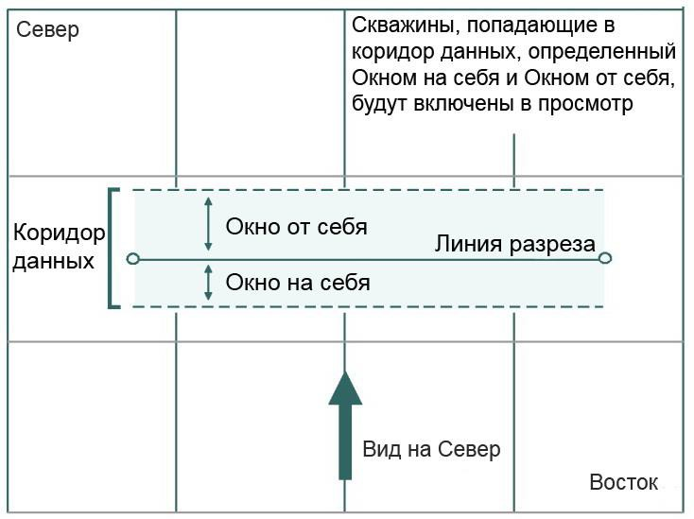

Второй способ настройки вертикального разреза – использование диалогового окна Границы просмотра. Вы можете вывести его на экран несколькими способами:
• Нажав на кнопку Границы просмотра в панели инструментов Разрезы в Визексе ;
• Двойным нажатием по разделу Границы просмотра в окне Разрезы;
• Используя меню правой кнопки в любой точке графического дисплея, в котором необходимо выбрать опцию Границы просмотра;
• Применив функцию Вид | Границы просмотра из главного меню.
В диалоговом окне Границы просмотра содержатся три вкладки, две из которых относятся к вертикальным разрезам: Ортогональные и Неортогональные (наклонные). С помощью диалогового окна Границы просмотра вы также можете определить величину коридора разреза. Применение настроек зависит от того, какая вкладка активна в момент нажатия кнопки ОК.

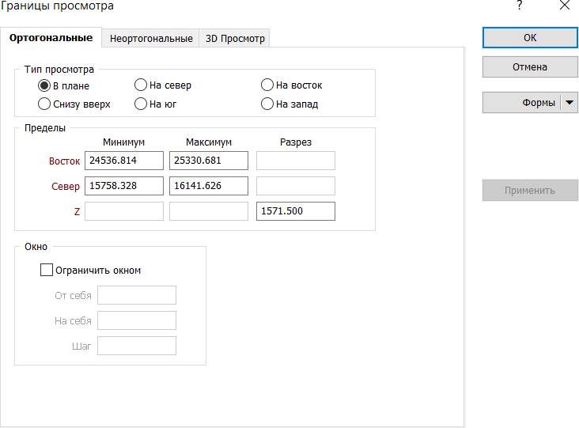

Вкладка Ортогональные
Заметки: Содержит три основные раздела, которые позволяют изменять Тип просмотра, Пределы просмотра и Окно обзора.
Тип просмотра Позволяет ориентировать разрез. С его помощью вы можете выбрать шесть стандартных ортогональных видов.
Пределы Данная группа настроек позволяет контролировать расположение разреза. Вы назначаете номер разреза путем внесения значений в соответствующее поле Разрез. Настройки в этой группе автоматически включаются и отключаются в зависимости от типа просмотра. Минимальные и Максимальные значения обычно настраиваются автоматически на основании типа просмотра. Окно Позволяет контролировать величину коридора разреза и размер шага. Micromine автоматически делает активными, или отключает поля Разреза в момент изменения вами ориентации вида.
Вкладка Неортогональные
Данная вкладка предоставляет вам возможность определить наклонное поперечное сечение, позволяя управлять ориентацией и расположением. Вы делаете это путем внесения предельных координат в разделе Разрез, после чего, основываясь на этих значениях, Визекс вычисляет азимут и длину разреза. Кроме этого, Визекс выводит на экран окно предварительного просмотра. Раздел Окно идентична настройкам Окно во вкладке Ортогональные.

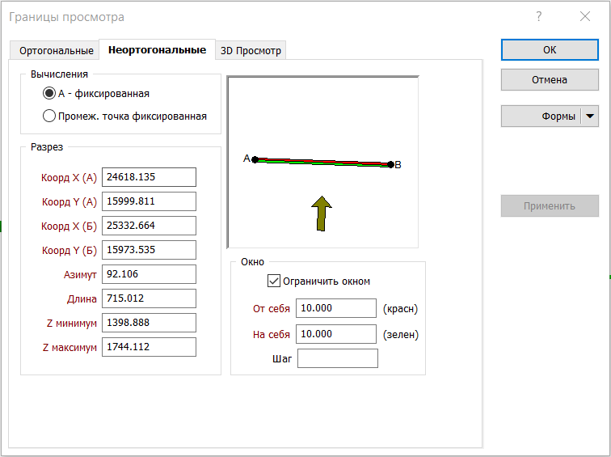

Построение вертикального разреза в среде ГГИС Micromine

Рассмотрим пример построения вертикального ортогонального разреза по линии с ординатой Y (Восток) = 15900 м.
Чтобы построить вертикальный разрез по линии Y (Восток) = 15900 м, с ориентировкой линии разреза слева направо – запал_восток – на панели инструментов Просмотр нажмите клавишу Вид на Запад, а на панели инструментов Разрезы в Визексе пропиши- те в поле Разрез или Превышение значение Y (Восток) – 15900; в поле На себя ширину коридора разреза – 40; в поле От себя – 40.

В окне Просмотр включите в отображение файлы необходимые для визуализации в окне Визекс
При активной функции Ограничить обзор будут показаны только те данные, которые определены значениями на себя и от себя
После настройки разреза НЕОБХОДИМО СОХРАНИТЬ ФОРМУ, ЧТОБЫ СОХРАНИТЬ СООТВЕТСТВУЮЩИЕ НАСТРОЙКИ РАЗРЕЗА И В ДАЛЬНЕЙШЕМ ИМЕТЬ ВОЗМОЖНОСТЬ ИМИ ИСПОЛЬЗОВАТЬ.
Для сохранения параметров разреза необходимо сохранить форму Границы просмотра. Для этого на вкладке Разрезы дважды нажмите левой кнопкой мыши по Границы просмотра. Откроется окно Границы просмотра, вся необходимая информация уже будет внесена в соответствующие поля на основании ранее настроенного разреза. Далее нажмите Формы в правой части окна Границы просмотра и затем Сохранить как. Введите Y=15900 м в поле Заголовок и нажмите ОК. Сохраненная форма появится во вкладке Разрезы, двойным нажатием по ней левой кнопкой мыши можно перейти в данный разрез.

Затемнение разреза В Micromine имеется возможность затемнить данные перед и после коридора просмотра. Для этого воспользуйтесь функцией затемнение разреза Вид | Разрезы | Затемнить разрезы | Настройки затемнения…. В появившемся окне выберите опцию Активировать затемнение разреза и задайте расстояние на себя и от себя затемнения объектов, а также их цвет и прозрачность.
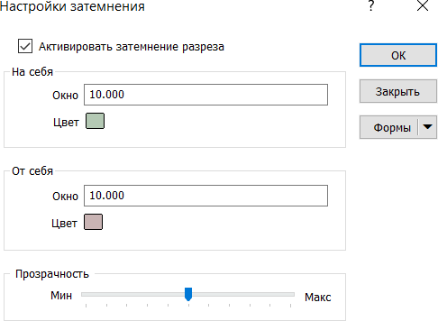

Построения вертикальных неортогональных разрезов с ориентировкой по линиям разрезов слева направо: запад_восток
Для этого предварительно постройте линии разрезов ЛР1, ЛР2 и ЛР3 (материалы лаб занятий ОТРИСОВКА ПРОФИЛЕЙ), так чтобы эти линии располагались на плане параллельно друг другу и ЛР1 проходила в районе устьев геологоразведочных скважин F36, F16; ЛР2 – в районе устьев геологоразведочных скважин F33,F17, F6; и далее постройте параллельные стринги в районе устьев обозначенных скважин.
Для этого сначала постройте стринг ЛР1, далее путем копирования стринга ЛР1 на определенное расстояние и подпишите их.
Для того чтобы построить стринг, необходимо выбрать инструмент Новый стринг и установить 2 точки. Очень важно, чтобы стринг состоял именно из двух точек, в противном случае его невозможно будет преобразовать в разрез. Далее необходимо скопировать стринг или дублировать, для этого переместите существующий стринг левой кнопкой мыши в нужное место, удерживая клавишу Ctrl.
Затем во вкладке Свойства в поле RL введите 300 (условно принимаем высоту линии разреза 300м).

Для того что бы вывести название профилей во вкладке Свойства в поле STRING или JOIN пропишите название профилей и выведите в окно ВИЗЕКС через функцию ТОЧКА формы Визекса (Подробно описано в материалах практических работ Недели 9 Функция ТОЧКА на примере вывода устьев скв. и Построение профилей)
После завершения построений необходимо сохранить данный файл, для этого необходимо нажать правой кнопкой мыши по слою Без имени (Без имени.STR) в окне Просмотр и выбрать Сохранить. В появившемся окне введите Профиля. Затем сохраните форму, для этого нажмите правой кнопкой мыши по слою Без имени (Пофиля.STR) и выберите Сохранить форму как. В появившемся окне в поле Заголовок введите Профиля и нажмите ОК.

Далее необходимо сохранить параметры разрезов, создав Контрольный файл разрезов. Для того чтобы создать файл, необходимо перейти Стринги | Контрольный файл разрезов | Создать из файла стрингов. Откроется окно Стринги в контрольный файл разрезов
Выберите Тип Стринги. В поле Файл стрингов двойным нажатием левой кнопкой мыши выберите Профиля. Поле восточных, северных и Z координат заполнится автоматически. В качестве Поля разреза выберите STRING. Поле разреза показывает программе, по каким двум точкам необходимо выполнить построение разреза. В данном поле у двух соответствующих точек должен быть один и тот же атрибут.
В разделе Значения по умолчанию введите 0 в поле Наклон, 40 в поля От себя и На себя и 0 в поле Шаг. Укажите Разрезы в поле Файл разрезов. Для удобства выберите опцию Открыть новый контрольный файл разрезов. Нажмите кнопку Запустить.

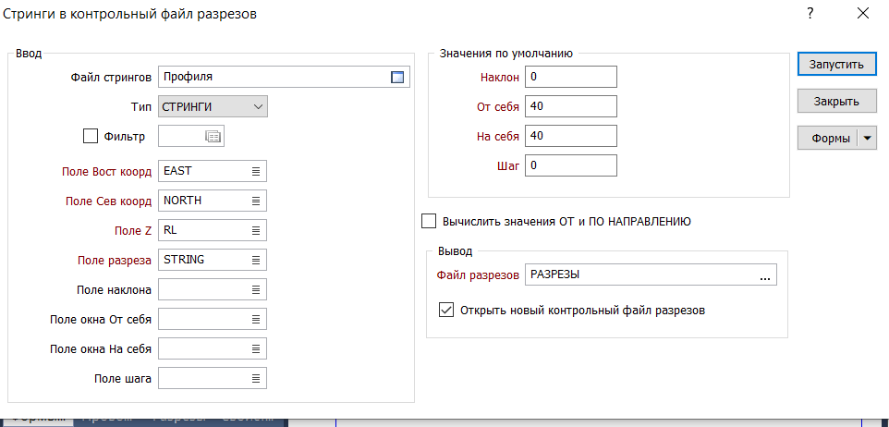

Во вкладке Разрезы появится файл Разрезы. Отредактируйте названия разрезов контрольного файла разрезов. Для этого в окне Разрезы нажатием левой кнопкой мыши выделите любой из созданных разрезов, затем нажатием правой кнопкой мыши и выберите Правка из выпадающего списка. Откроется файл Разрезы.DAT. В столбце NAME введите ЛР1, ЛР2, ЛР3 напротив соответствующих разрезов.
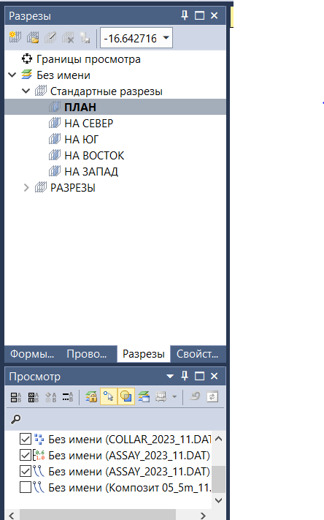

Чтобы отразить и просмотреть границы коридора в плане, целесообразно создать Новое окно общего обзора Для этого в строке перейдите Вид | Новое окно общего обзора. При переходе в разрез в Окне общего обзора отобразится коридор просмотра и линия разреза, при необходимости можно скорректировать параметры коридора просмотра, изменив значения в полях От себя или На себя.

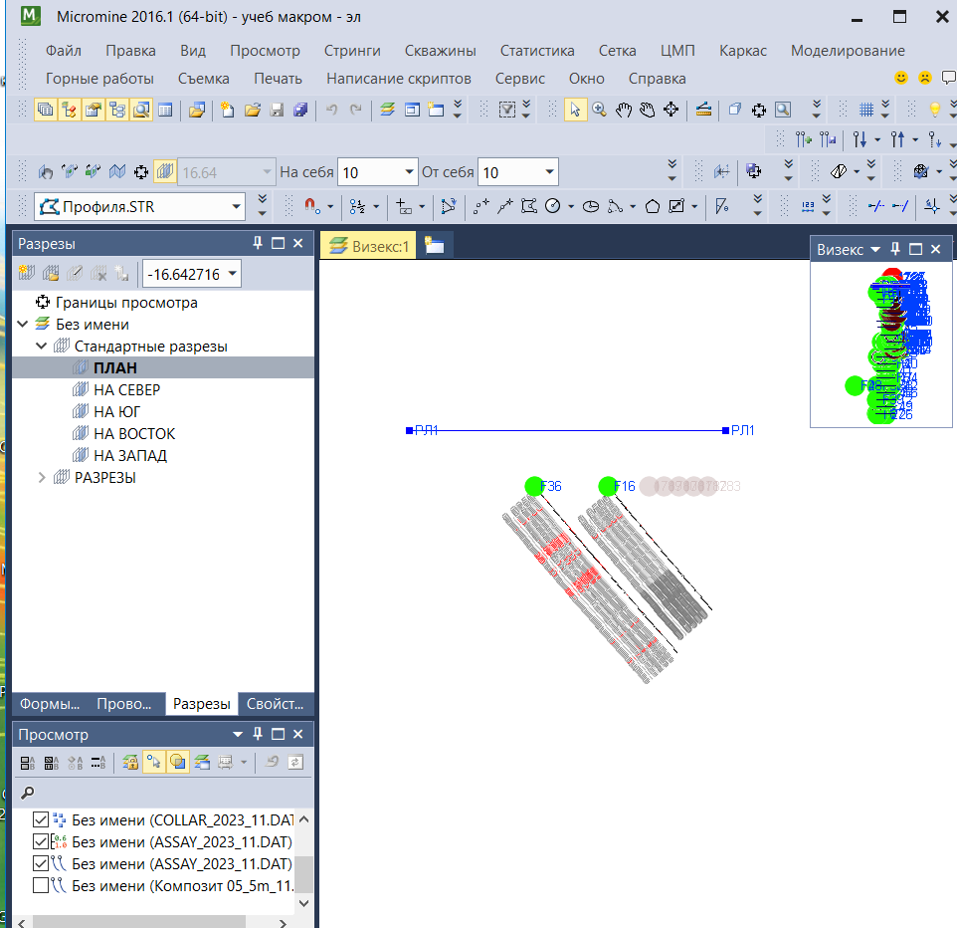

НЕ ЗАБЫВАЕМ СОХРАНИТЬ ВИД (Вид- Сохранить вид)

